РОСТ пленок из углеводородов в низкотемпературной плазме
Ляхович А.М.
Физико-технический институт Удмуртского научного центра УрО РАН, Россия,426001Ижевск, ул. Кирова, 132
Е-mail:alalam@mail.ru

Наиболее известные механизмы роста пленок в низкотемпературной плазме (НТП) (адсорбционный [2], свободнорадикальный [1] и активационно-рекомбинационная модель растущей пленки [3]), рассматривают только начальную стадию формирования их, и в основном, с точки зрения химических превращений. Практически не рассмотрены стадии роста полимерных пленок в НТП органических соединений и их взаимосвязь с рельефом поверхности, физико-химическими и механическими свойствами.
В работе рассмотрен механизм роста полимерных пленок в НТП углеводородов.
Для осаждения пленок использовался цилиндрический проточный реактор с рабочим объемом 200 см³ и наружным расположением электродов. Возбуждение НТП осуществлялось высокочастотным полем с частотой 40,68 МГц. Мощность источника (W) составляла (20, 40 и 70) Вт. Давление паров углеводородов в реакторе (р_{о}) варьировали от 7 Па до 23 Па. Длительность обработки образцов в плазме (τ_{пл}) изменялась от 2 с до 600 с. Применялись углеводороды: ряд предельных – метан, пентан, гексан, гептан, октан, нонан, ундекан; непредельный – этилен; ароматический – бензол.
Химическая структура пленок исследовалась методами ИК- спектроскопии (приставка МНПВО) и рентгеновской фотоэлектронной спектроскопии (РФЭС). Оценка степени структурирования и локальной неоднородности химической структуры пленок проводилась с использованием метода атомно-силовой микроскопии (АСМ) путем анализа комплекса характеристик: рельефа и твердости поверхности, сил адгезионного взаимодействия между иглой АСМ и поверхностью пленки (F_{z}), распределение латеральных сил (сил трения), карт изменения фазы колебаний зонда АСМ [4]. Толщину пленок определяли по высоте ступеньки, полученной при царапании пленки по всей толщине иглой заведомо более мягкой, чем подложка. Интегральная полярность поверхности пленок определялась с помощью измерения краевого угла смачивания. Проницаемость пленок определяли путем измерения времени начала контактного выделения меди или пузырьков водорода на железе при нанесении на пленку водного раствора, содержащего CuSO₄ и H₂SO₄.
Установлено, что механизм осаждения полимерных пленок в плазме аналогичен механизму Странски-Крастанова роста тонких пленок на металлических подложках с естественной шероховатостью поверхности и различием в кристаллических решетках подложки и пленки [5], который заключается в последовательности стадий послойного и островкового роста. Однако химическая активность плазмы, привносит свои особенности в механизм роста пленок в НТП. Формирование полимерных пленок в НТП проходит в три стадии вне зависимости от режимов, продолжительности плазмообработки, химической структуры и длины молекулы углеводорода. На первой стадии формируются химически связанные с подложкой сплошные пленки, которые повторяют рельеф подложки, сглаживая его (рисунок 1). Пленки однородны по химической структуре, обладают низкой твердостью, высокой проницаемостью и гидрофильностью (рисунок 2), что характеризует малую степень полимеризации и практически отсутствие поперечных связей, т.е. пленки слабоструктурированные. Внутренние напряжения в таких пленках малы. Рост пленок происходит на центрах роста – свободных химических связях, вызванных разрывом связей С–Н и С–С [6]. Гидрофильность пленок обусловлена присутствием в них свободных радикалов, которые при контакте с воздухом взаимодействуют с кислородом, вследствие чего в поверхностных слоях пленок появляются кислородсодержащие группы. Увеличение τ_{пл} (либо p₀, или W) сопровождается ростом температуры подложки и пленки, что приводит к образованию поперечных связей и повышению твердости пленки (рисунок 2). При довольно сглаженном рельефе пленки проявляется неоднородность химической структуры, следовательно, и поверхностной энергии. Химическая

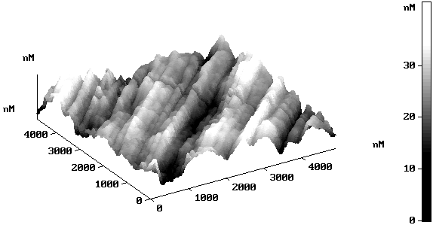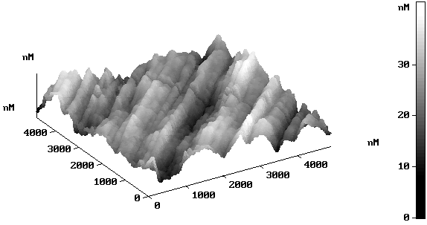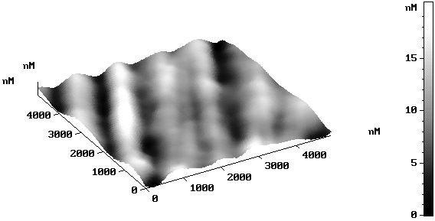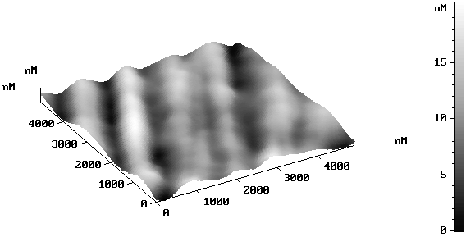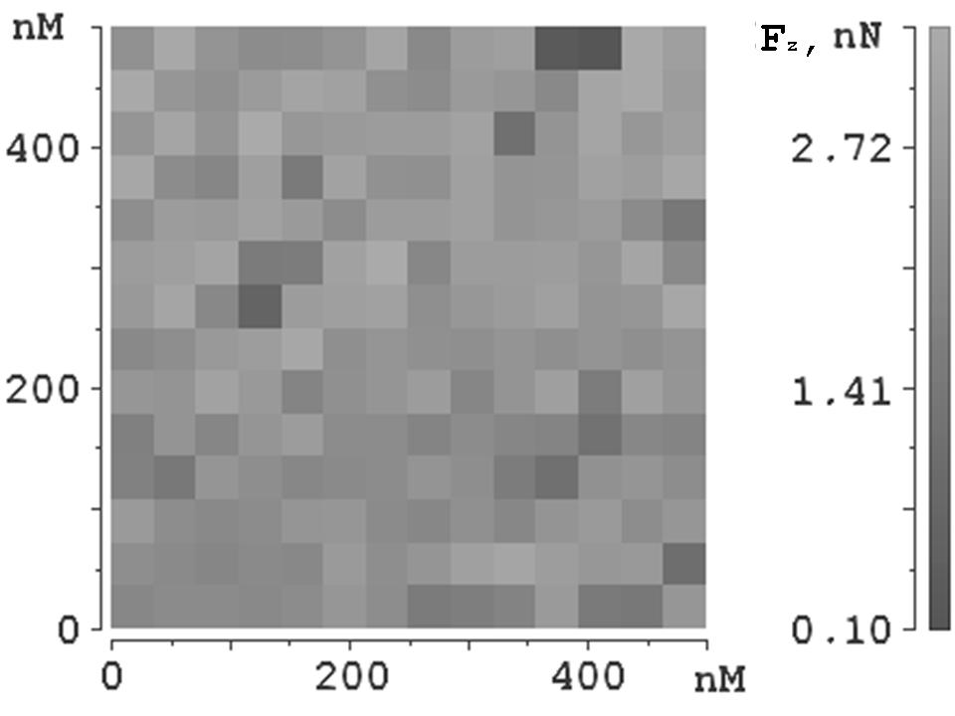
а б в
Рисунок 1 - АСМ- изображения: а - рельеф исходной железной подложки, б - рельеф пленки из гексана на первой стадии формирования, в - карта сил адгезии (F_{z}) между иглой микроскопа и поверхностью пленки.

а б в
Рисунок 2 – Зависимость свойств пленок от τ_{пл}: а - твердости (S_{k}), б - проницаемости (P), в - сил адгезии (F_{z}). 1-гексан, 2 - бензол, 3 - этилен.
неоднородность структуры приводит к нарастанию упругих внутренних напряжений и деформации пленки. Когда энергия деформации начинает превышать поверхностную энергию пленки, наступает вторая стадия формирования. При этом на поверхности пленки образуются отдельно стоящие «островки» (рисунок 3). Исследования с использованием методик АСМ показали, что это макромолекулярные образования, имеющие химическую структуру, отличную от пленки, на которой они формируются (рисунок 5 в), расположение «островков» характеризует распределение неоднородностей химической структуры пленки. Меньшие значения сил адгезии в области «островков» указывают на то, что они обладают большей гидрофобностью, что обусловлено образованием поперечных связей. Количество «островков», характеризующих новые центры роста, на несколько порядков меньше количества первоначальных центров роста.
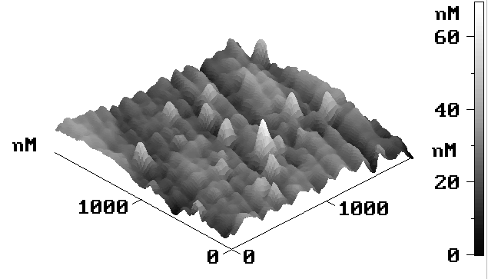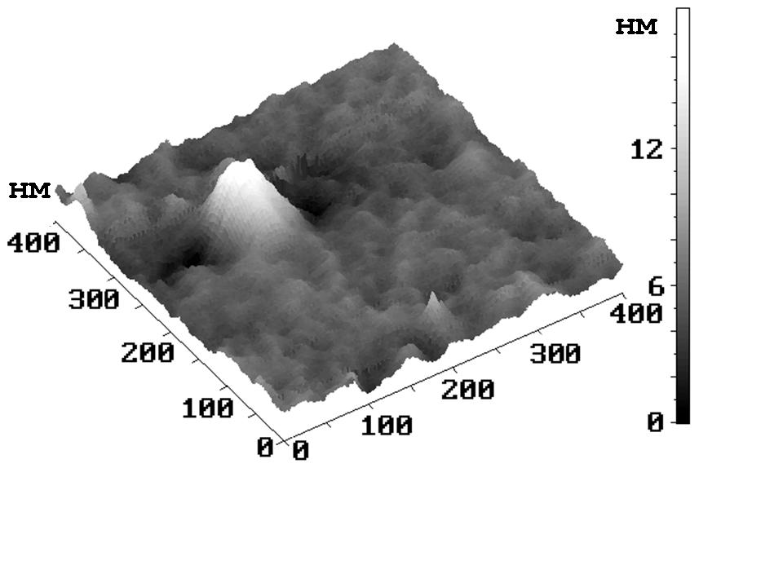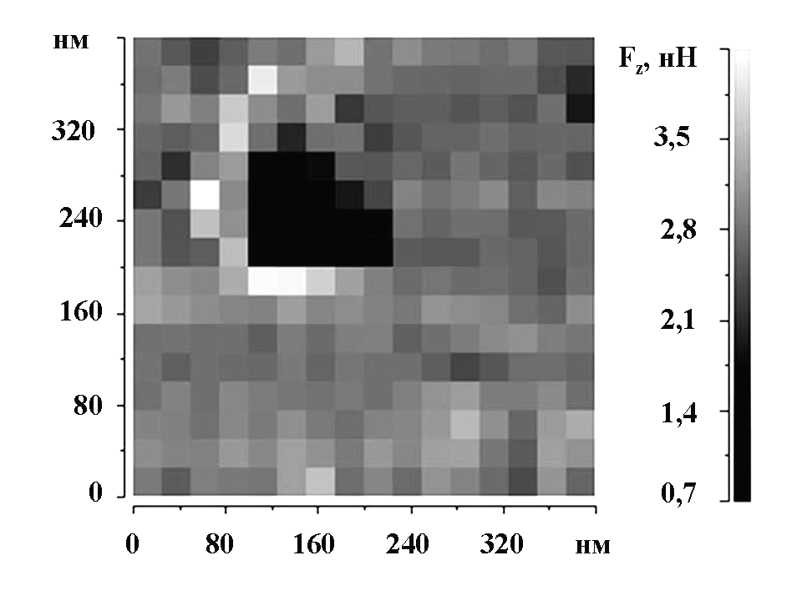
а б в
Рисунок 3 – АСМ - изображения пленки из этилена в начале второй стадии формирования: а - рельеф поверхности, б - участок поверхности с «островком», в - карты сил адгезии в области «островка».

Установлено, что для каждого углеводорода существует критическая температура (Т_{1k}) появления «островков», которой отвечает определенная твердость пленки (S_{1k}) и, соответственно, степень структурирования. Появление «островков» совпадает с максимальной скоростью осаждения пленки. При дальнейшем осаждении пленки, сопровождающемся повышением температуры, количество сшивок увеличивается и «островки» покрывают всю поверхность (рисунок 4а), что соответствует окончанию второй стадии формирования. При этом достигается максимальная толщина, твердость, гидрофобность и минимальная проницаемость пленки (рисунки 2 и 5). При последующем росте пленки происходит дальнейшее образование поперечных связей, нарастают внутренние напряжения, и при превышении ими когезионной прочности пленки происходит деструкция макромолекулярных цепей. Это приводит к снижению твердости, увеличению проницаемости (рисунок 2), а также к физическому уносу пленки и уменьшению ее толщины (рисунки 4, 5б).

Рисунок 4 – Зависимости свойств пленок от τ_{пл}: а - скорость роста (V), б - толщина пленок (h). 1 - гексан, 2 - бензол, 3 - этилен

а б
Рисунок 5 – Рельеф поверх-ности пленок из этилена. Стадии формирования:
а - окончание второй, б - третья.

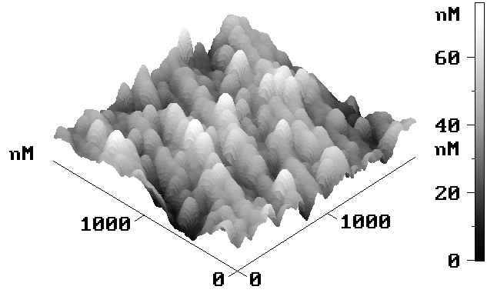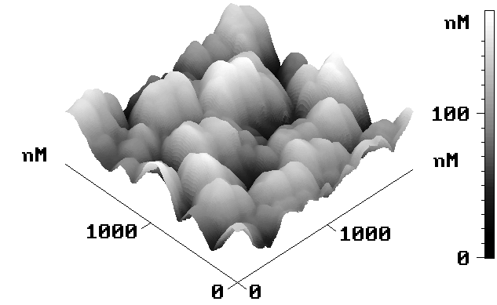
а б

Таким образом, установлен трехстадийный механизм формирования полимерных пленок в низкотемпературной плазме углеводородов:
- на первой стадии (послойный рост) формируется химически связанный с подложкой слой, который однороден по химическому составу, слабо структурирован и повторяет рельеф подложки;
- на второй стадии (островковый рост) осуществляется формирование пленок путем образования трехмерных островков, представляющих собой макромолекулярные образования;
- на третьей стадии (разрушение пленки) происходит деструкция полимерных цепей.

ЛИТЕРАТУРА

1. A.R. Westwood. J. europe. polymer. 7 (1971) 363.
2.К.А. Осипов, Т.Э. Фолманис. Осаждение полимерных пленок из низкотемпературной плазмы и ионных пучков М.: Наука, 1973.
3. Ю.А. Иванов в кн. Синтез в низкотемпературной плазме. М.: ИНХС АН СССР, 1980. С. 24.
4. А.М. Ляхович. Химическая физика и мезоскопия. 9 (2007) 407.
5. К. Оура, В. Г. Лифшиц, А. А.Саранин. Введение в физику поверхности. М.: Наука, 2006.
6. Ю.А. Иванов, Н.М. Рытова, В.Н. Тимакин, И.Л. Энштейн. Химия высоких энергий. 24 (1989) 81.

